- 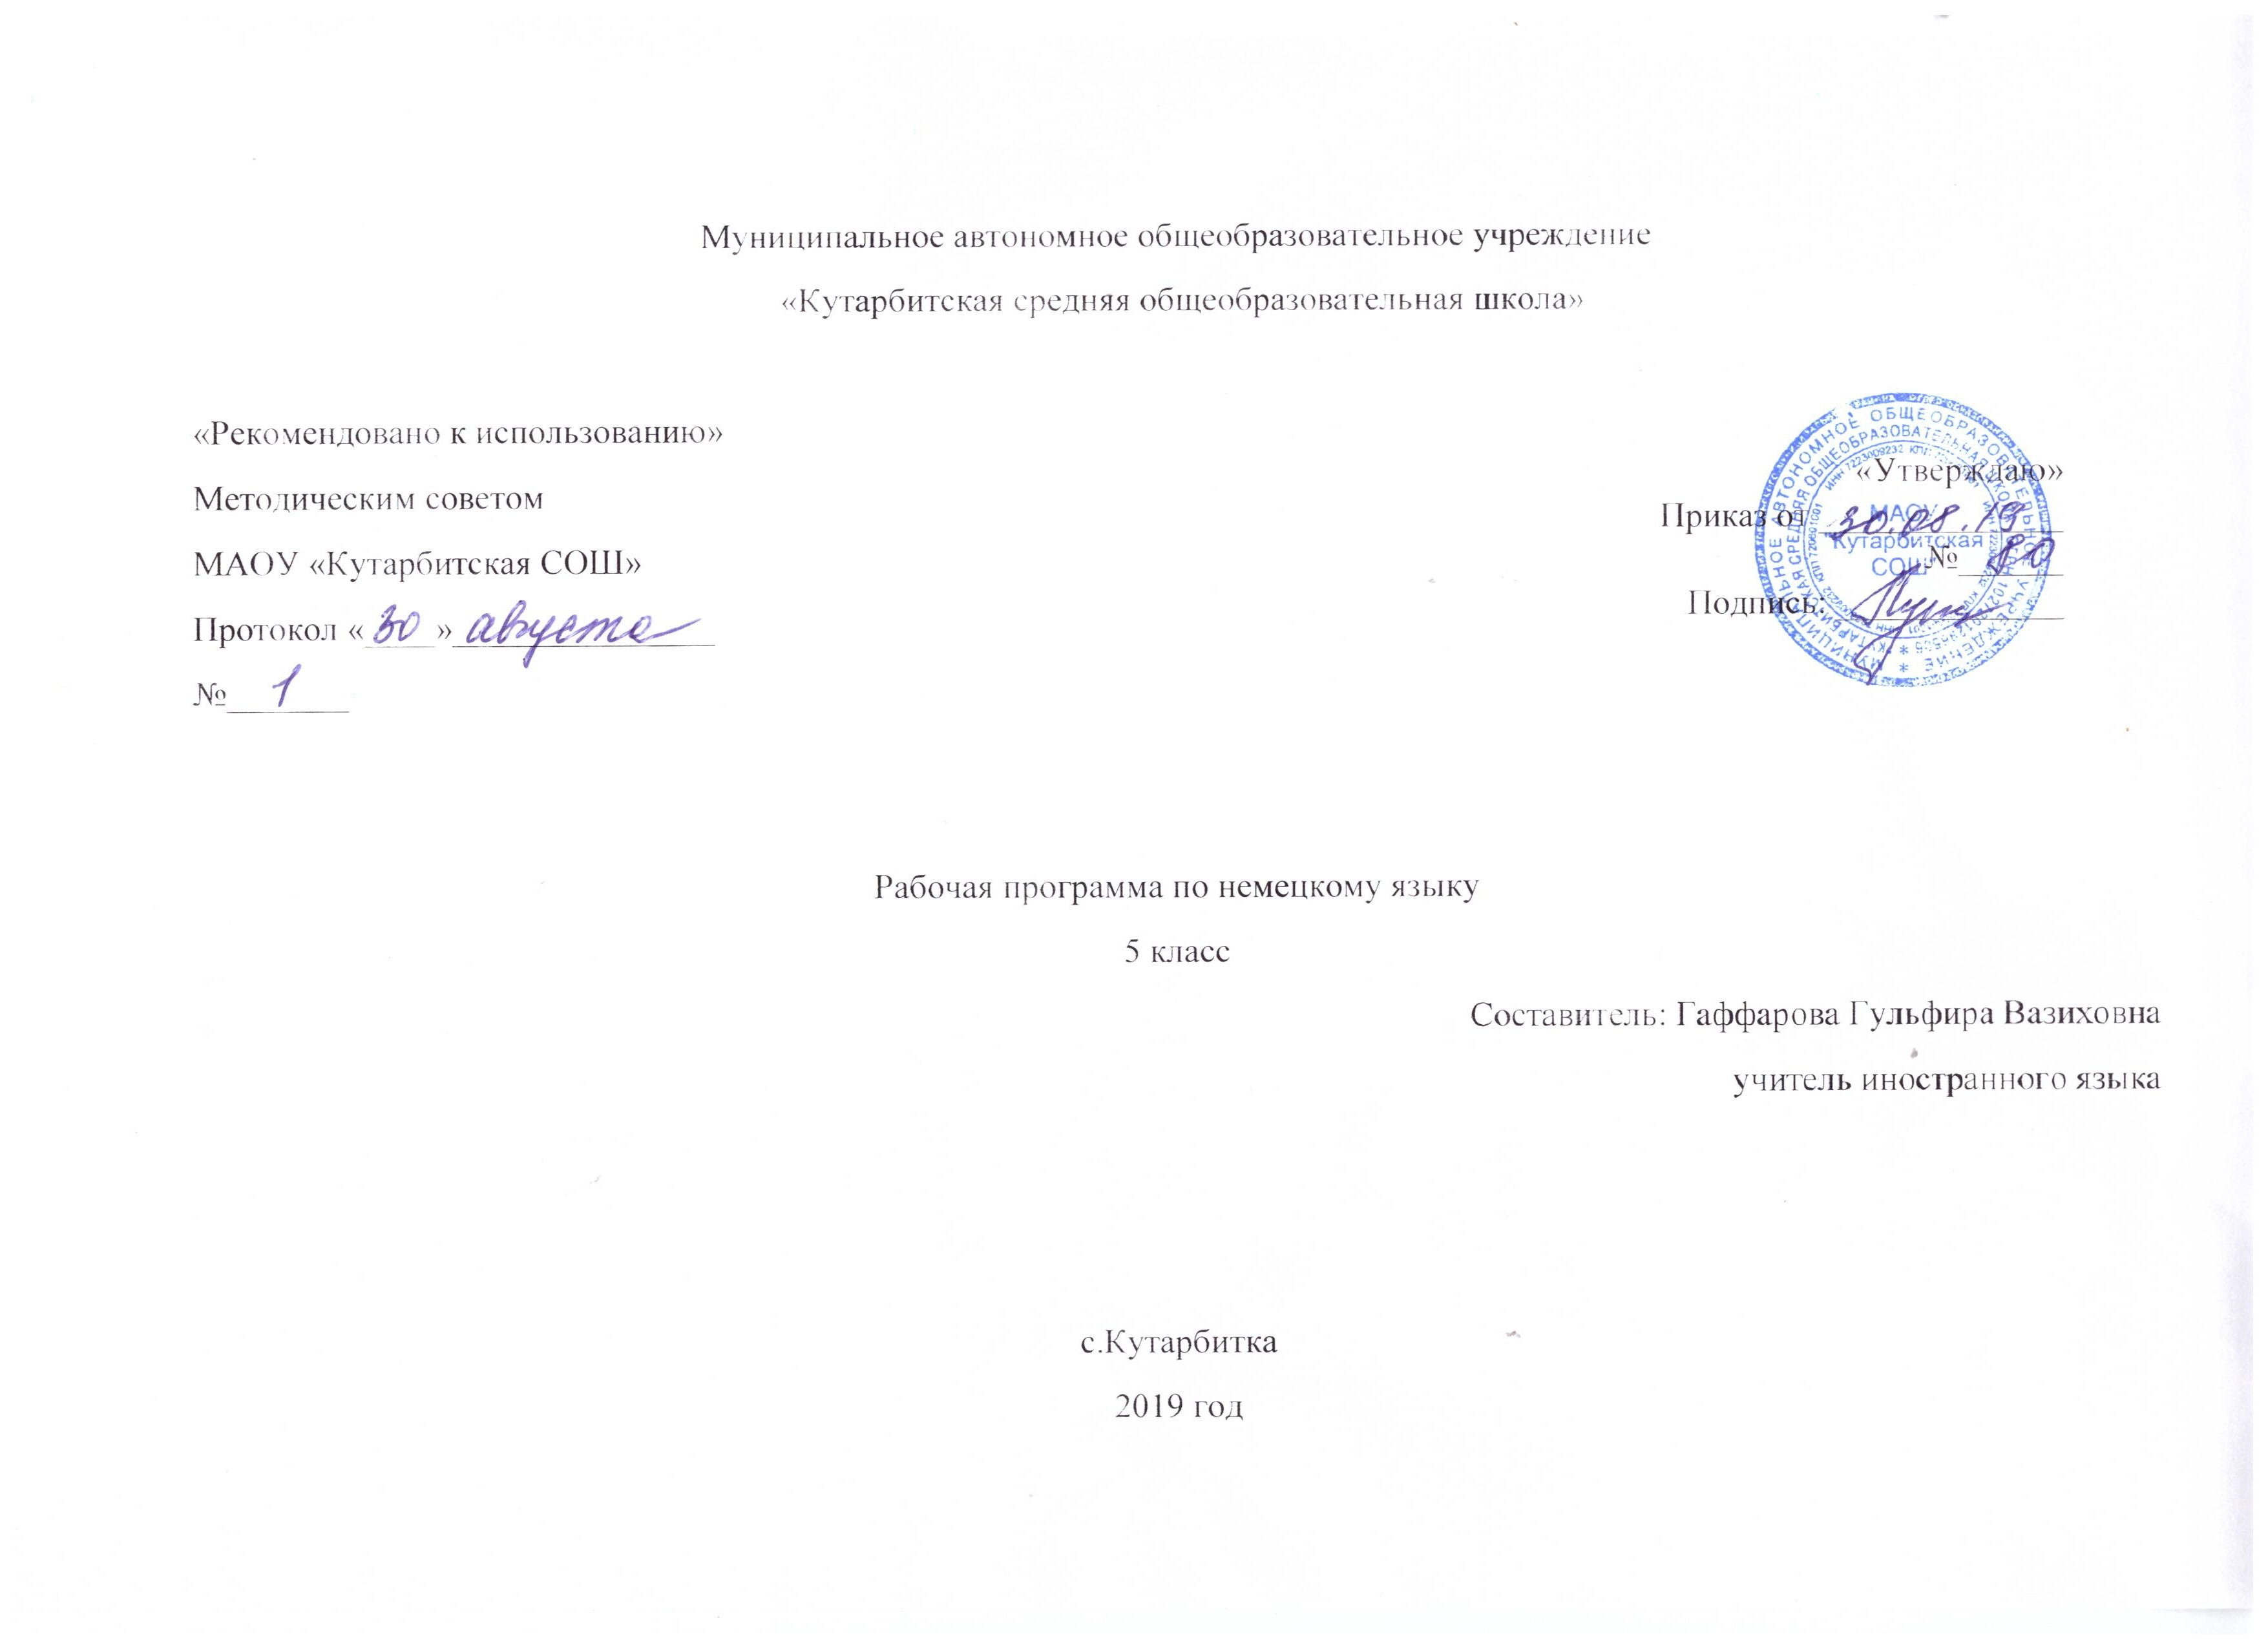ПЛАНИРУЕМЫЕ РЕЗУЛЬТАТЫ ОСВОЕНИЯ УЧЕБНОГО ПРЕДМЕТА
Предметными результатами изучения иностранного, в том числе немецкого, языка на начальном этапе являются:
Говорение. Диалогическая речь
Выпускник научится:
- вести диалог (диалог этикетного характера, диалог–-расспрос, диалог побуждение к действию; комбинированный диалог) в стандартных ситуациях неофициального общения в рамках освоенной тематики, соблюдая нормы речевого этикета, принятые в стране изучаемого языка.
Выпускник получит возможность научиться:
- вести диалог-обмен мнениями;
- брать и давать интервью;
- вести диалог-расспрос на основе нелинейного текста (таблицы, диаграммы и т. д.).
Говорение. Монологическая речь
Выпускник научится:
- строить связное монологическое высказывание с опорой на зрительную наглядность и/или вербальные опоры (ключевые слова, план, вопросы) в рамках освоенной тематики;
- описывать события с опорой на зрительную наглядность и/или вербальную опору (ключевые слова, план, вопросы);
- давать краткую характеристику реальных людей и литературных персонажей;
- передавать основное содержание прочитанного текста с опорой или без опоры на текст, ключевые слова/ план/ вопросы;
- описывать картинку/ фото с опорой или без опоры на ключевые слова/ план/ вопросы.
Выпускник получит возможность научиться:
- делать сообщение на заданную тему на основе прочитанного;
- комментировать факты из прочитанного/ прослушанного текста, выражать и аргументировать свое отношение к прочитанному/ прослушанному;
- кратко высказываться без предварительной подготовки на заданную тему в соответствии с предложенной ситуацией общения;
- кратко высказываться с опорой на нелинейный текст (таблицы, диаграммы, расписание и т. п.);
- кратко излагать результаты выполненной проектной работы.
Аудирование
Выпускник научится:
- воспринимать на слух и понимать основное содержание несложных аутентичных текстов, содержащих некоторое количество неизученных языковых явлений;
- воспринимать на слух и понимать нужную/интересующую/ запрашиваемую информацию в аутентичных текстах, содержащих как изученные языковые явления, так и некоторое количество неизученных языковых явлений.
Выпускник получит возможность научиться:
- выделять основную тему в воспринимаемом на слух тексте;
- использовать контекстуальную или языковую догадку при восприятии на слух текстов, содержащих незнакомые слова.
Чтение
Выпускник научится:
- читать и понимать основное содержание несложных аутентичных текстов, содержащие отдельные неизученные языковые явления;
- читать и находить в несложных аутентичных текстах, содержащих отдельные неизученные языковые явления, нужную/интересующую/ запрашиваемую информацию, представленную в явном и в неявном виде;
- читать и полностью понимать несложные аутентичные тексты, построенные на изученном языковом материале;
- выразительно читать вслух небольшие построенные на изученном языковом материале аутентичные тексты, демонстрируя понимание прочитанного.
Выпускник получит возможность научиться:
- устанавливать причинно-следственную взаимосвязь фактов и событий, изложенных в несложном аутентичном тексте;
- восстанавливать текст из разрозненных абзацев или путем добавления выпущенных фрагментов.
Письменная речь
Выпускник научится:
- заполнять анкеты и формуляры, сообщая о себе основные сведения (имя, фамилия, пол, возраст, гражданство, национальность, адрес и т. д.);
- писать короткие поздравления с днем рождения и другими праздниками, с употреблением формул речевого этикета, принятых в стране изучаемого языка, выражать пожелания (объемом 30–40 слов, включая адрес);
- писать личное письмо в ответ на письмо-стимул с употреблением формул речевого этикета, принятых в стране изучаемого языка: сообщать краткие сведения о себе и запрашивать аналогичную информацию о друге по переписке; выражать благодарность, извинения, просьбу; давать совет и т. д. (объемом 100–120 слов, включая адрес);
- писать небольшие письменные высказывания с опорой на образец/ план.
Выпускник получит возможность научиться:
- делать краткие выписки из текста с целью их использования в собственных устных высказываниях;
- писать электронное письмо (e-mail) зарубежному другу в ответ на электронное письмо-стимул;
- составлять план/ тезисы устного или письменного сообщения;
- кратко излагать в письменном виде результаты проектной деятельности;
- писать небольшое письменное высказывание с опорой на нелинейный текст (таблицы, диаграммы и т. п.).
2. СОДЕРЖАНИЕ УЧЕБНОГО ПРЕДМЕТА
Основной содержательной линией программы является школьная тема, которая и объединяет следующие параграфы:
Kennenlernen. Знакомство (9 часов). Знакомство с предметом, учебником. Приветствие, прощание. Ситуация «Знакомство». Рассказ о себе. Знакомство с немецким алфавитом. Беседа о любимых занятиях. Обучение селективному чтению. Рассказ о себе и о своём друге. Систематизация приобретённых умений и навыков. Контроль умений и навыков пройденного материала.
Личные местоимения: ich, du, Sie. Глаголы: heSien, wohnen, mцgen, sein. Вопросы с вопросительным словом (wie, was, wo, woher) и ответы на их. Порядок слов; интонация простого предложения.
Meine Klasse. Мой класс (9 часов). Мой класс. Введение лексики по теме. Спряжение слабых глаголов в настоящем времени в ед. числе. Употребление слабых глаголов в настоящем времени в ед. числе в диалогической речи. Знакомство с числительными до 20. Беседа по телефону. Знакомство с числительными до 100. Знакомство с лексикой по теме «Школьные принадлежности». Развитие навыков селективного чтения. Повторение по теме. Контрольная работа.
Личные местоимения: er/sie, wir, ihr. Глаголы: kommen, heiЯen, mцgen, sein. Определённый и неопределённый артикли: der, das, die, ein, eine. Притяжательные местоимения: mein,
dein. Предлоги: in, auf. Числа до 100, до 1000; школьные принадлежности;
названия некоторых школьных предметов.
Tiere. Животные (9 часов). Знакомство с лексикой по теме «Животные». Беседа о домашних животных. Активизация речевых образцов в устной и письменной речи. Множественное число имён существительных. Интервью. Рассказ о любимом животном. Повторение. Контрольная работа.
Спряжение глаголов haben, sein. Вопросы без вопросительного слова.Винительный падеж.
Множественное число существительных. Названия животных, цветов, континентов и частей света. Словарное ударение, краткие и долгие гласные.
Kleine Pause. Маленькая перемена. Повторение. (1 час). Повторение и углубление лексического и грамматического материала.
Meine Schultag. Мой день в школе (8 часов). Введение лексики по теме «Мой день в школе». Обучение трём видам чтения. Рассказ о своём распорядке дня. Чтение с полным пониманием прочитанного. Беседа по прочитанному. Беседа о расписании уроков на неделю. Рассказ о любимых учебных предметах. Повторение. Контроль навыков аудирования. Контрольная работа.
Указание времени. Порядок слов в предложениях с указанием времени. Предлоги: um, von ... bis, am. Названия часов, времени суток, дней недели, школьных предметов. Краткая и долгая гласная.
Hobbys. Хобби (9 часов). Хобби. Введение в тему. Систематизация Л.Е. Спряжение глаголов. Развитие навыков восприятия на слух, монологической речи. Глагол können. Развитие навыков диалогической речи. Формирование навыка монологической речи по теме. Развитие навыков чтения с пониманием основного содержания. Контроль навыков чтения. Лексико-грамматические упражнения. Лексико-грамматический тестирование по теме. Внеклассное чтение. Чтение, пересказ. Развитие навыков аудирования.
Глаголы с изменяемой корневой гласной: fahren, lesen, sehen. Модальный глагол kцnnen.
Глаголы с отделяемой приставкой, рамочная конструкция. Краткая и долгая гласная.
Meine Familie. Моя семья (9 часов). Моя семья. Введение в тему, Семантизация Л.Е. Притяжательные местоимения. Лексико-грамматические упражнения. Профессия. Семантизация Л.Е., развитие навыков восприятия на слух. Семьи в России и Германии. Развитие навыков чтения, восприятия на слух. Лексико-грамматические упражнения. Контроль навыков монологической речи по теме. Внеклассное чтение. Развитие навыков чтения, пересказ. Развитие навыков аудирования.
Притяжательные местоимения sein, ihr, unser. Профессии мужского и женского рода, слова, обозначающие родство. Произношение окончаний -er, -e.
Was kostet das? Сколько это стоит (9 часов). Введение в тему, систематизация Л.Е. Развитие навыков диалогический речи. Деньги. Обучение умению просмотрового чтения. Страноведение. Евро. Формирование навыка монологической речи по теме. Лексико-грамматические упражнения. Повторение закрепление изучения Л.Е. по теме. Развитие навыков чтения, восприятия на слух. Чтение с понимание основного содержания. Тренировка лексики по теме. Лексико-грамматический тестирование по теме. Внеклассное чтение. Чтение, пересказ. Контроль навыков чтения. Контроль навыков письма.
Спряжение глаголов essen, treffen, mцchten, порядок слов в предложении: рамочная конструкция. Словосочетания, дифтонги ei, au, eu.
Große Pause. Большая перемена. Повторение. (5 часов). Повторение изученного за V класс. Итоговая контрольная работа

3. ТЕМАТИЧЕСКОЕ ПЛАНИРОВАНИЕ С УКАЗАНИЕМ КОЛИЧЕСТВА ЧАСОВ, ОТВОДИМЫХ НА ОСВОЕНИЕ КАЖДОЙ ТЕМЫ

№ | Раздел | Количество часов всего | Темы | Количество часов
1 | Kennenlernen.Знакомство | 9 часов | - Kennenlernen.Знакомство | 1
1 | Kennenlernen.Знакомство | 9 часов | - Woherkommstdu? Откуда ты родом? | 1
1 | Kennenlernen.Знакомство | 9 часов | - Wo wohnstdu? Где ты живешь? | 1
1 | Kennenlernen.Знакомство | 9 часов | - Das ABC Алфавит | 1
1 | Kennenlernen.Знакомство | 9 часов | - Was magst du? Что тебе нравится? | 1
1 | Kennenlernen.Знакомство | 9 часов | - Internet-Chat. Интернет-чат | 1
1 | Kennenlernen.Знакомство | 9 часов | - Die Städte,dieLänder. Города, страны | 1
1 | Kennenlernen.Знакомство | 9 часов | - Daskannstdu. Это ты можешь. Повторение. | 1
1 | Kennenlernen.Знакомство | 9 часов | - Проверь себя. | 1
2 | Meine Klasse Мой класс | 9 часов | - MeineKlasse. Мой класс | 1
2 | Meine Klasse Мой класс | 9 часов | - DieSchulfächer.Школьные предметы | 1
2 | Meine Klasse Мой класс | 9 часов | - Pause. На перемене | 1
2 | Meine Klasse Мой класс | 9 часов | - Telefonnummern. Телефонные номера | 1
2 | Meine Klasse Мой класс | 9 часов | - Die Zahlenbis 1000. Числа до 1000 | 1
2 | Meine Klasse Мой класс | 9 часов | - Die Schultachen. Школьные принадлежности | 1
2 | Meine Klasse Мой класс | 9 часов | - Meine Freundeund meine Schule. Мои друзья и моя школа | 1
2 | Meine Klasse Мой класс | 9 часов | - Das kannst du.Это ты можешь. Повторение | 1
2 | Meine Klasse Мой класс | 9 часов | - Контрольная работа по теме «Мой класс» | 1
3 | Tiere. Животные | 9 часов | - Работа над ошибками.Tiere.Животные | 1
3 | Tiere. Животные | 9 часов | - Tiere und Kontinente. Животные и континенты | 1
3 | Tiere. Животные | 9 часов | - Lieblingstiere.Любимые животные | 1
3 | Tiere. Животные | 9 часов | - Interviews.Интервью | 1
3 | Tiere. Животные | 9 часов | - Farbe.Цвет | 1
3 | Tiere. Животные | 9 часов | - Tiere in Deutschland.Животные. Германии | 1
3 | Tiere. Животные | 9 часов | - Tiere in Russland.Животные России | 1
3 | Tiere. Животные | 9 часов | - Das kannst du.Это ты можешь. Проект «Моё любимое домашнее животное» | 1
3 | Tiere. Животные | 9 часов | - Проверь себя. | 1
4 | Kleine Pauze. Маленькая перемена | - час | - Kleine Pauze. Маленькая перемена | 1
5 | Meine Schultag. Мой день в школе | 8 часов | - Wochentage.Дни недели | 1
5 | Meine Schultag. Мой день в школе | 8 часов | - Uhrzeiten.Время суток | 1
5 | Meine Schultag. Мой день в школе | 8 часов | - Der Tagesablauf.Распорядок дня | 1
5 | Meine Schultag. Мой день в школе | 8 часов | - Der Schultag.Школьный день | 1
5 | Meine Schultag. Мой день в школе | 8 часов | - Der Stundenplan. Расписание уроков | 1
5 | Meine Schultag. Мой день в школе | 8 часов | - Liblings fächer.Любимые школьные предметы | 1
5 | Meine Schultag. Мой день в школе | 8 часов | - Das kannst du.Это ты можешь. Проект «Школа моей мечты» | 1
5 | Meine Schultag. Мой день в школе | 8 часов | - Контрольная работа по теме «Мой школьный день» | 1
6 | Hobbys.Хобби | 9 часов | - Работа над ошибками.Die Freizeit. Свободное время | 1
6 | Hobbys.Хобби | 9 часов | - Hobbys.Хобби | 1
6 | Hobbys.Хобби | 9 часов | - Was magst du gerne? Что ты любишь делать? | 1
6 | Hobbys.Хобби | 9 часов | - Спряжение сильных глаголов | 1
6 | Hobbys.Хобби | 9 часов | - Die Freiheit der deutschen Jugendliche.Свободное время немецкой молодежи | 1
6 | Hobbys.Хобби | 9 часов | - Hobby sin Russland.Увлечения в России | 1
6 | Hobbys.Хобби | 9 часов | - Das kannst du.Это ты можешь. | 1
6 | Hobbys.Хобби | 9 часов | - Проект «Мои увлечения» | 1
6 | Hobbys.Хобби | 9 часов | - Контрольная работа по теме «Хобби» | 1
7 | Meine Familie. Моя семья | 9 часов | - Работа над ошибками.Meine Verwandten.Мои родственники | 1
7 | Meine Familie. Моя семья | 9 часов | - Familienfotos.Фото семьи | 1
7 | Meine Familie. Моя семья | 9 часов | - Притяжательные местоимения | 1
7 | Meine Familie. Моя семья | 9 часов | - Wessen Sachen?Чьи вещи? | 1
7 | Meine Familie. Моя семья | 9 часов | - Familien in Deutschland.Семьи в Германии | 1
7 | Meine Familie. Моя семья | 9 часов | - Berufe.Профессии | 1
7 | Meine Familie. Моя семья | 9 часов | - Meine Familie.Моя семья | 1
7 | Meine Familie. Моя семья | 9 часов | - Das kannst du.Это ты можешь. Закрепление, повторение пройденного – обобщающий урок | 1
7 | Meine Familie. Моя семья | 9 часов | - Проект по теме «Моя семья» | 1
8 | Waskostetdas? Сколько это стоит? | 9 часов | - ImGeschäft.В магазине. | 1
8 | Waskostetdas? Сколько это стоит? | 9 часов | - Wünsche.Пожелания | 1
8 | Waskostetdas? Сколько это стоит? | 9 часов | - Einkaufen.Покупки | 1
8 | Waskostetdas? Сколько это стоит? | 9 часов | - Taschengeld.Карманные деньги | 1
8 | Waskostetdas? Сколько это стоит? | 9 часов | - Unsere Ausgaben.Наши расходы | 1
8 | Waskostetdas? Сколько это стоит? | 9 часов | - Проект: У меня …карманных денег | 1
8 | Waskostetdas? Сколько это стоит? | 9 часов | - Wunschlisten.Подарки ко дню рождения | 1
8 | Waskostetdas? Сколько это стоит? | 9 часов | - Daskannstdu.Это ты можешь.Повторение | 1
8 | Waskostetdas? Сколько это стоит? | 9 часов | - Контрольная работа по теме «Сколько это стоит?» | 1
9 | Большая перемена. Повторение | 5 часов | - Грамматика. Закрепление всего пройденного материала | 1
9 | Большая перемена. Повторение | 5 часов | - Итоговая контрольная работа | 1
9 | Большая перемена. Повторение | 5 часов | - Работа над ошибками. Прощай 5 класс! | 1
9 | Большая перемена. Повторение | 5 часов | 67, 68. Большая перемена. | 2
Итого: |  |  |  | 68

